1. Centro de Convenciones Fexpocruz
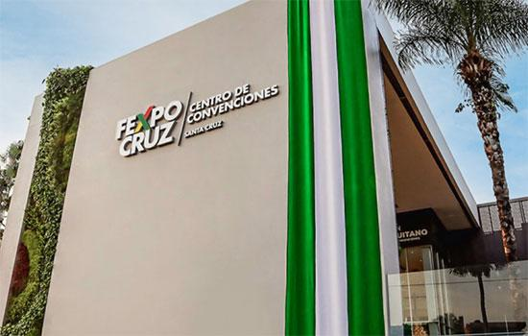
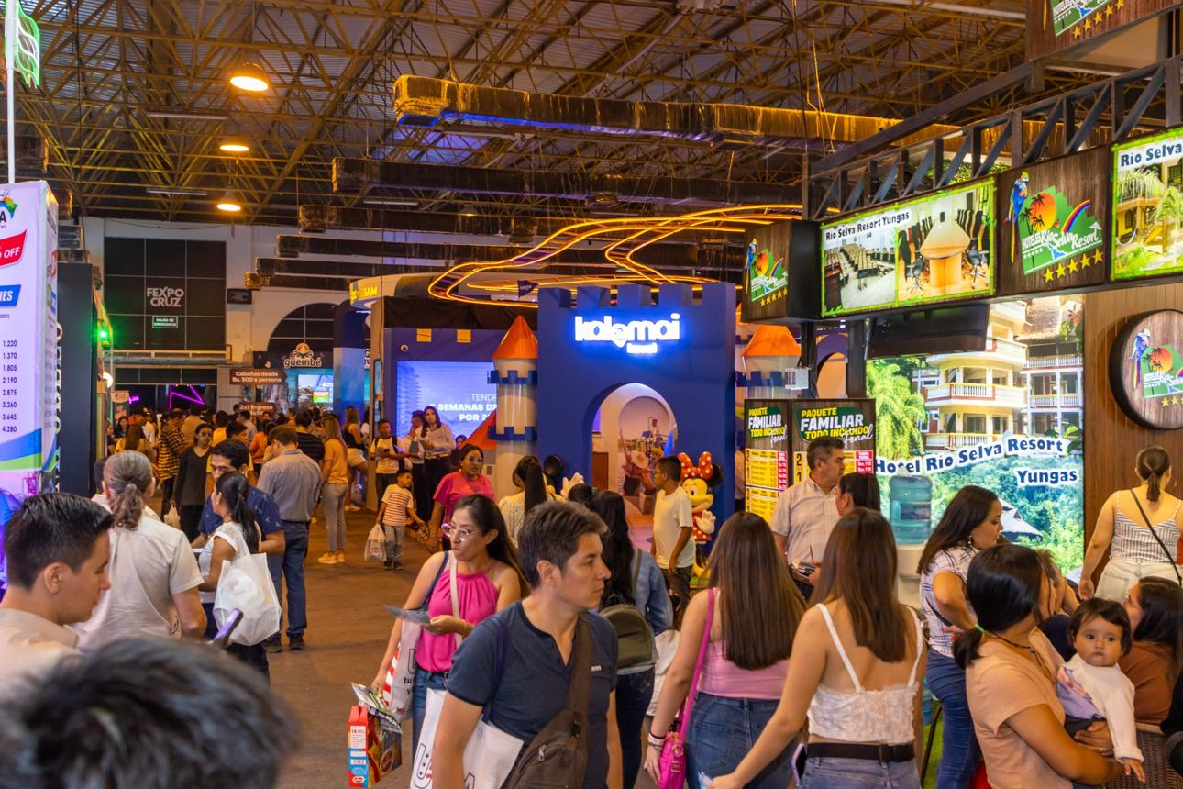
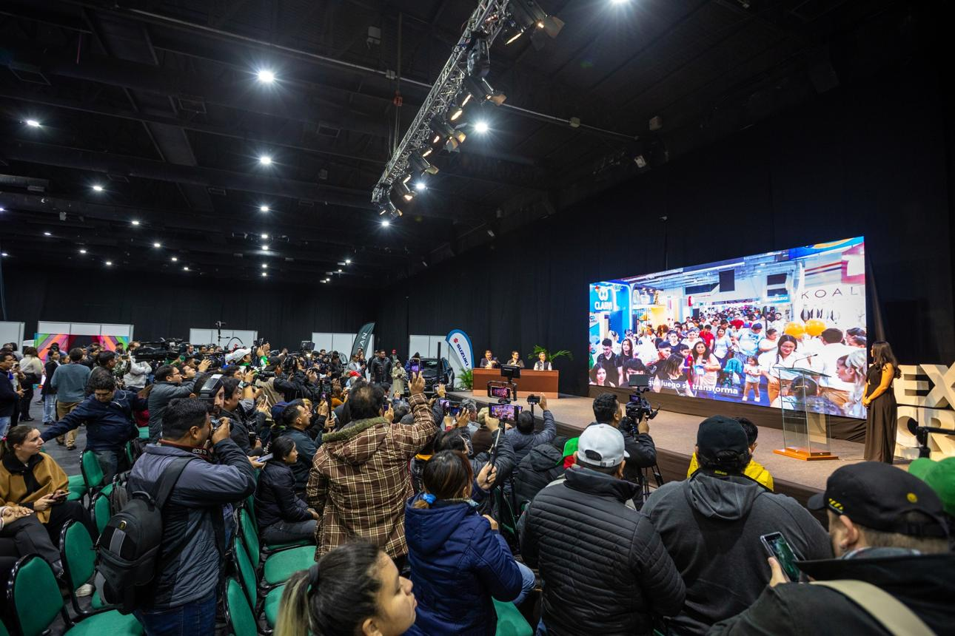
7
Bolivias största och viktigaste mäss- och konferensanläggning.
- Stad: Santa Cruz de la Sierra
- Kapacitet: upp till 30 000+ personer
- Över 100 000 m² totalyta
- Central hub för internationella mässor
- Väldigt stark inom expo, B2B-events och stora konferenser

2. Centro de Convenciones Los Tajibos
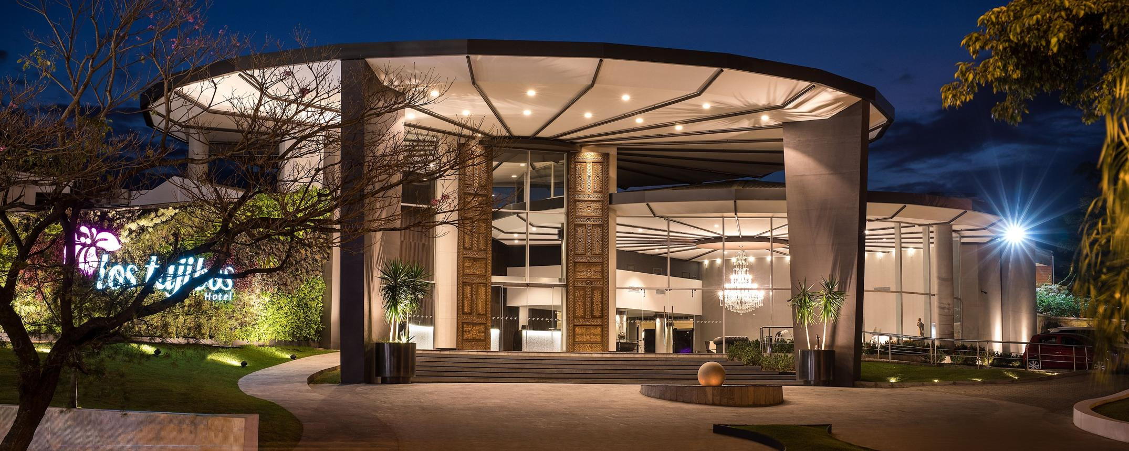
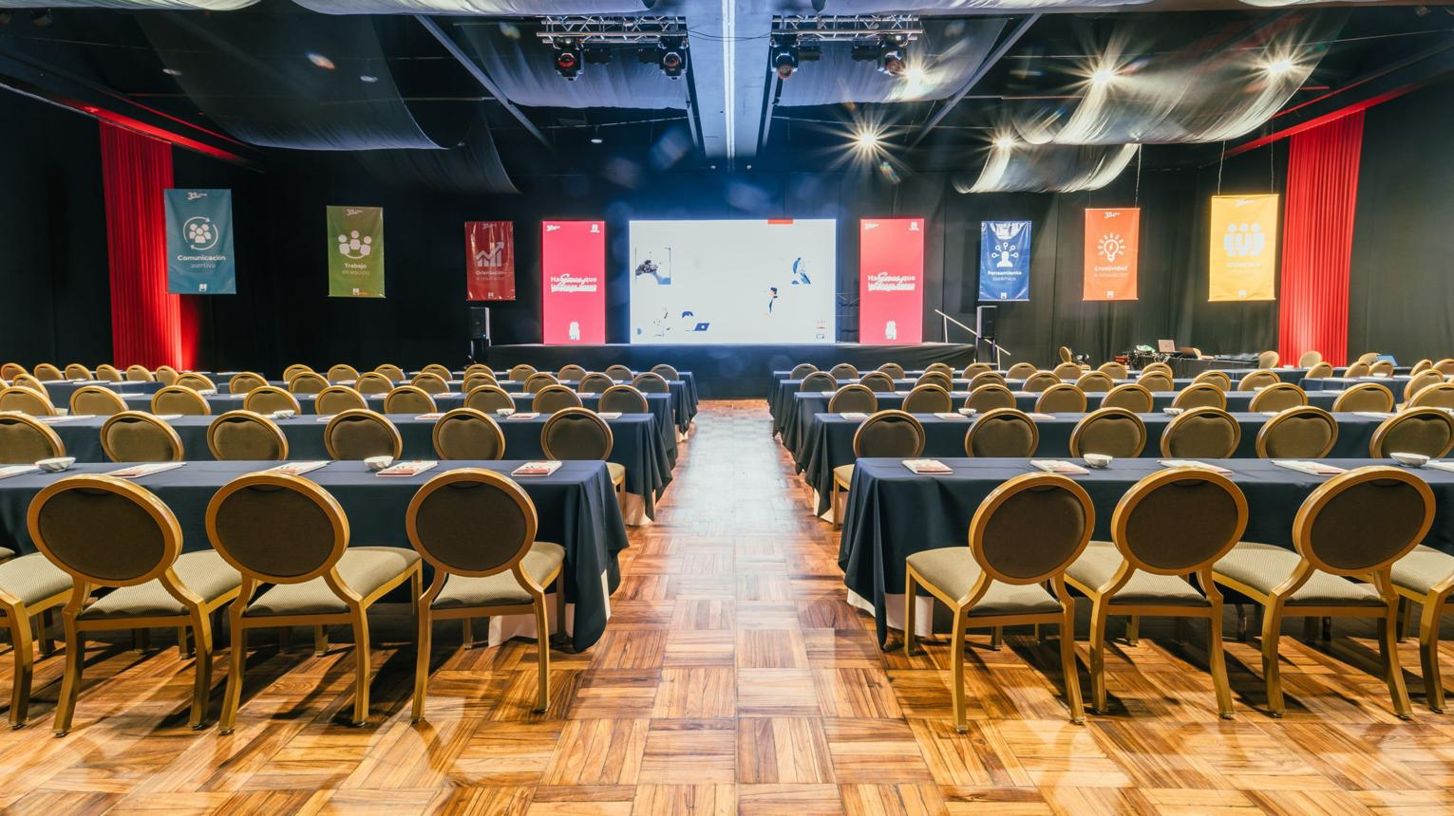
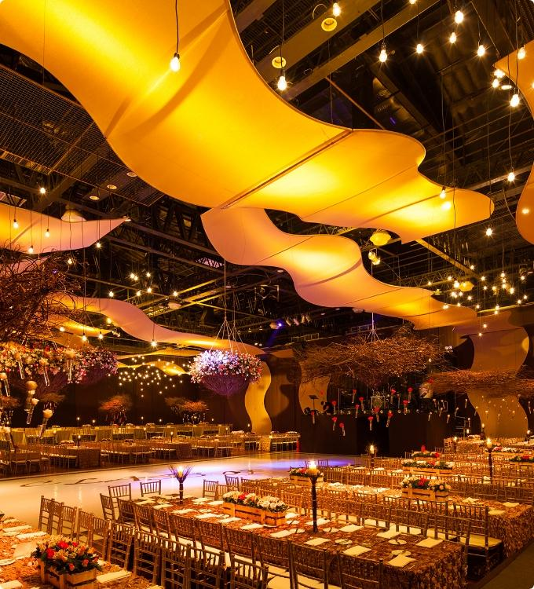
6
En av Bolivias mest exklusiva konferensanläggningar.
- Stad: Santa Cruz de la Sierra
- Kapacitet: upp till 2 500+ personer
- Premium hotell- och konferensmiljö
- Modern design och faciliteter
- Väldigt stark inom corporate events, internationella konferenser och möten

3. Centro de Convenciones del Banco Central de Bolivia
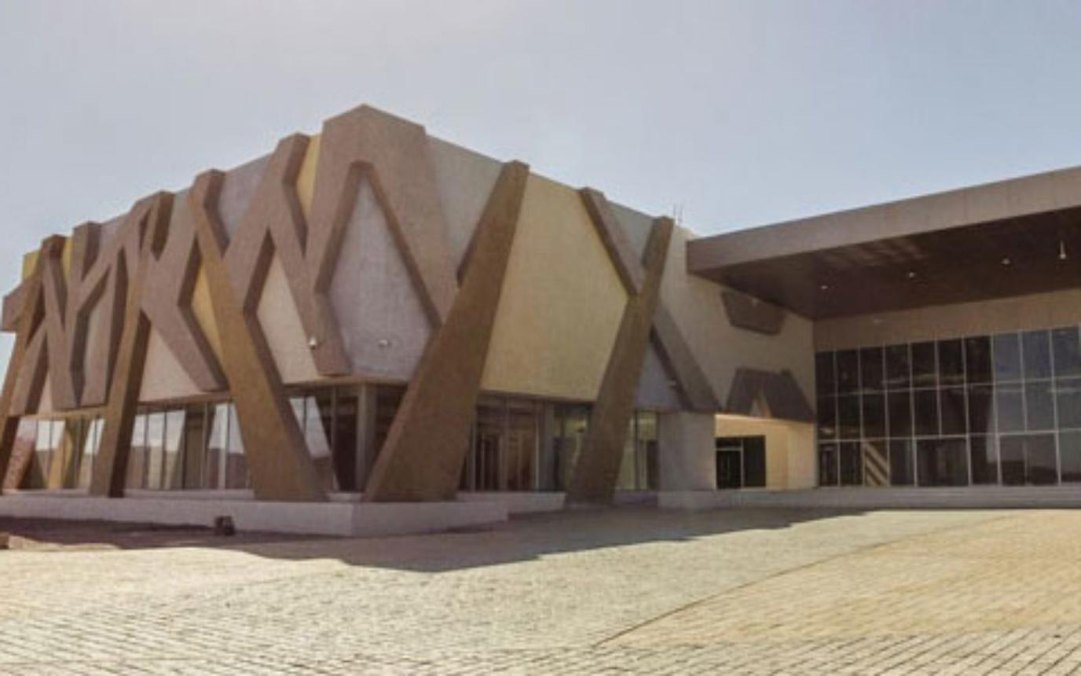
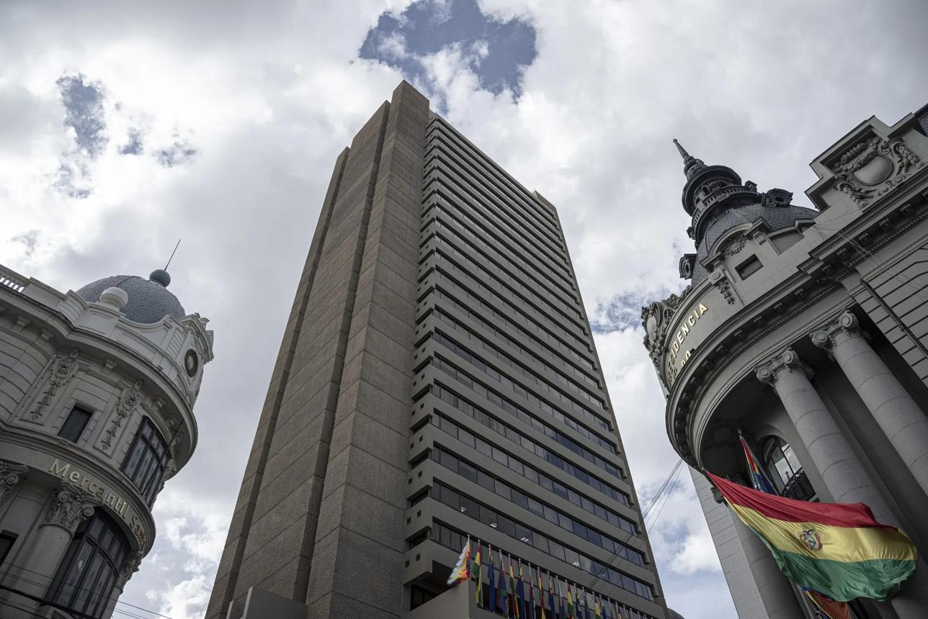
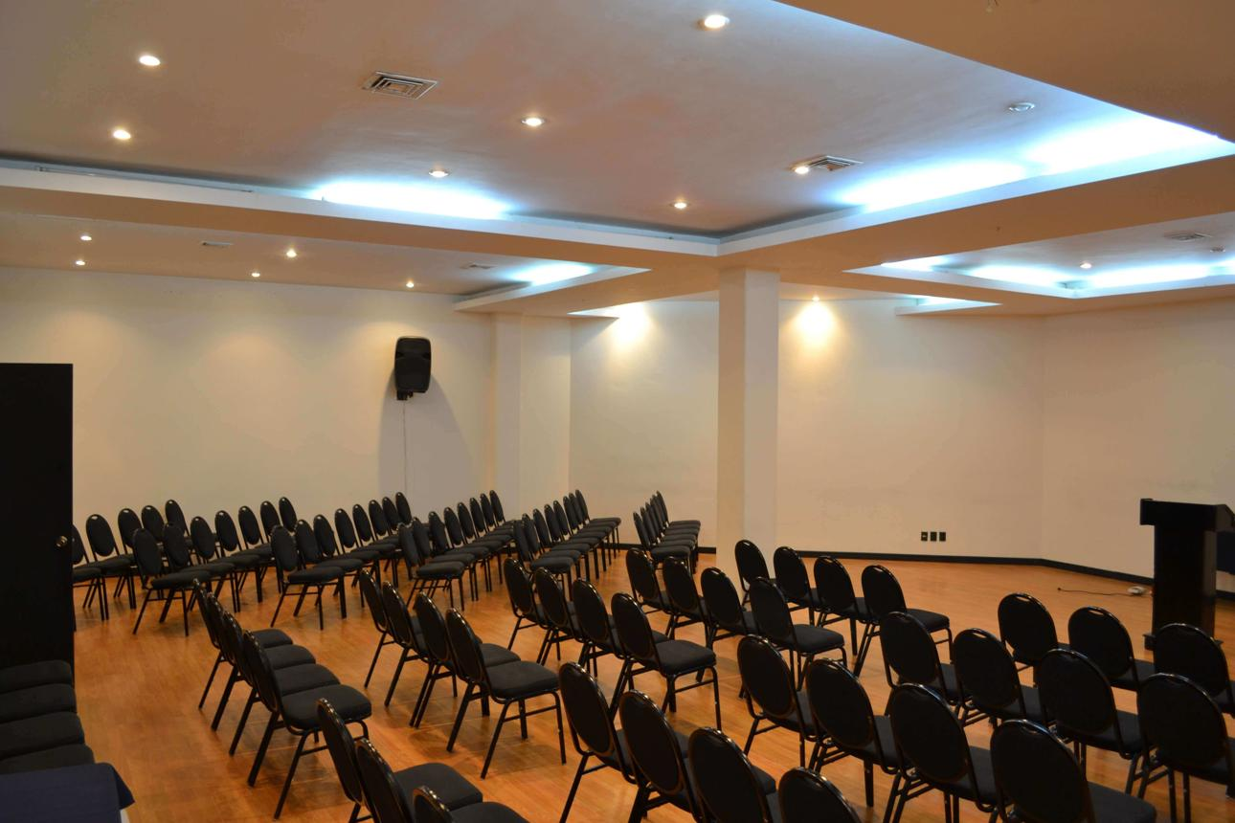
7
En av landets mest prestigefyllda konferensanläggningar.
- Stad: La Paz
- Kapacitet: upp till 1 500+ personer
- Modern arkitektur och säkerhetsnivå
- Centralt läge i huvudstaden
- Väldigt stark inom statliga event, konferenser och diplomatiska möten

4. Centro de Eventos El Campo (La Paz)
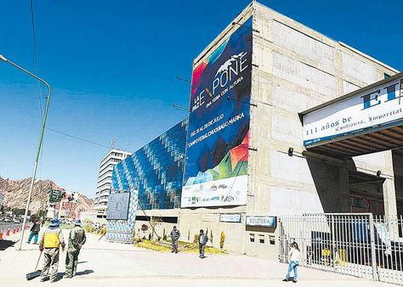
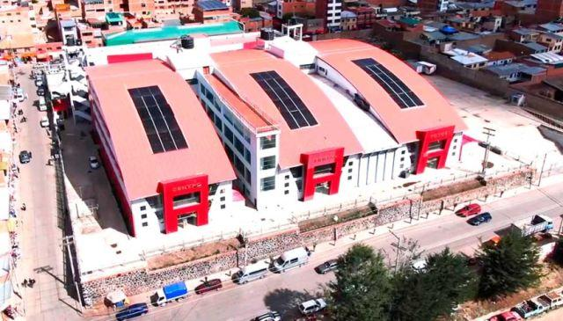
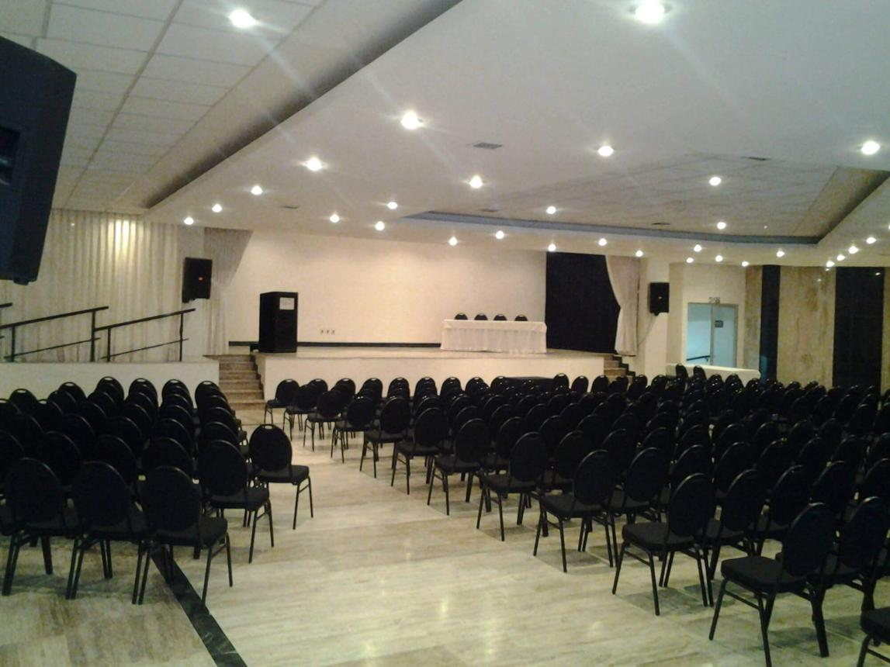
6
En flexibel eventanläggning i La Paz-regionen.
- Stad: La Paz
- Kapacitet: upp till 2 000+ personer
- Stora öppna eventytor
- Populär för både privata och företagsevent
- Väldigt stark inom konferenser, events och större gatherings

5. Hotel Camino Real Convention Center
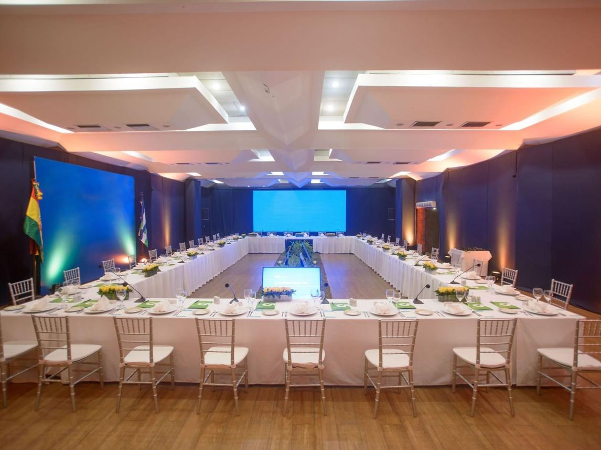
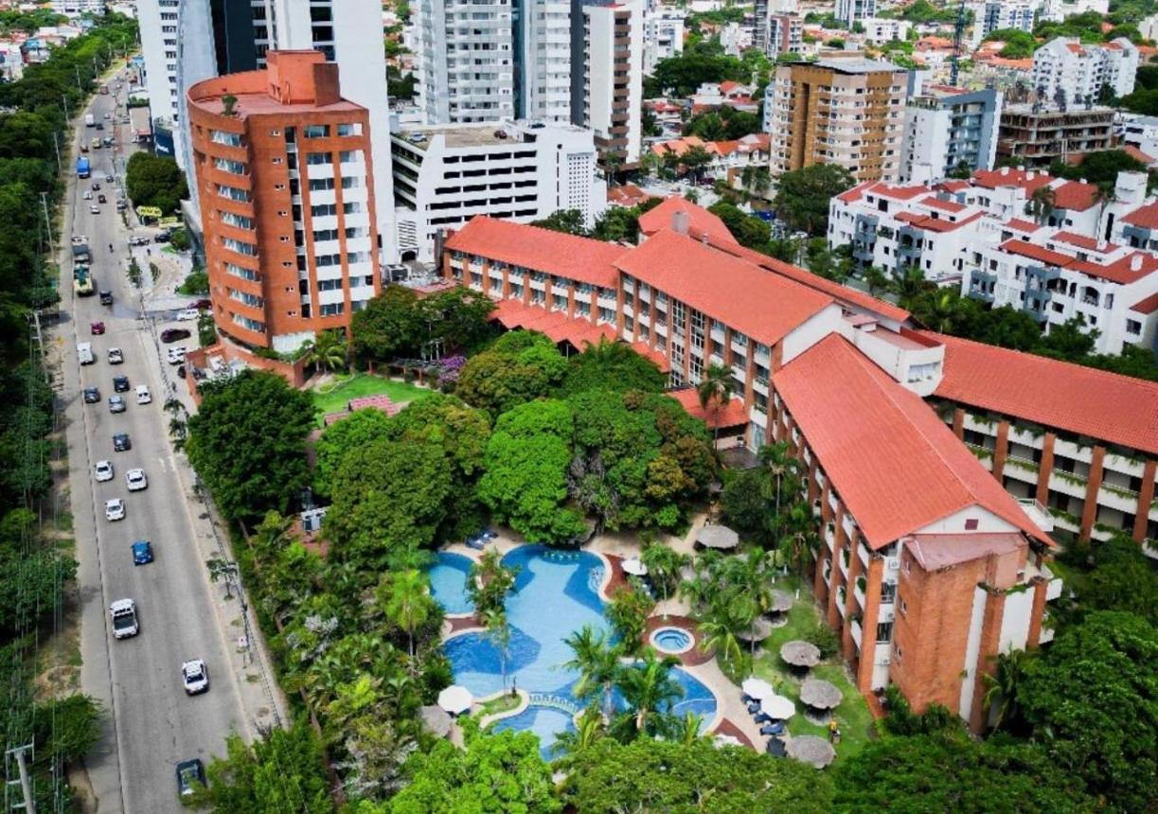

6
En av de mest etablerade hotellbaserade konferensanläggningarna.
- Stad: Santa Cruz de la Sierra
- Kapacitet: upp till 1 000+ personer
- Moderna konferensfaciliteter
- Centralt läge i affärsdistrikt
- Väldigt stark inom affärsmöten, konferenser och corporate events

